**编译原理第七章作业**

2154312 郑博远

1. **按7.4.2节的办法，写出布尔表达式Aor(B and not (C or D))的四元式序列。**

**答：**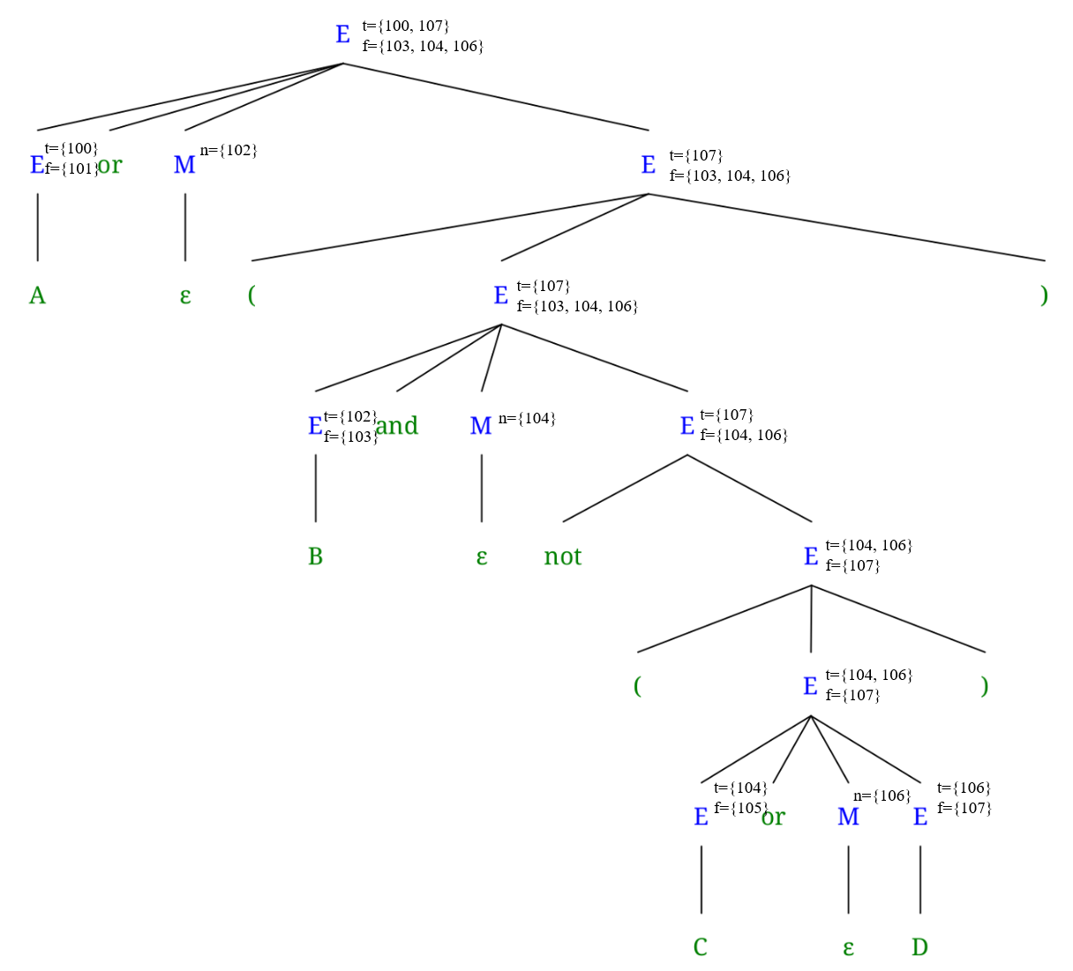采用一遍扫描的方式，逐渐构建如下的语法树：

因此，布尔表达式A or (B and not (C or D))的四元式序列为：

|  |  |
| --- | --- |
| 100 (jnz, A, -, 0)  101 (j, -, -, 102)  102 (jnz, B, - , 104)  103 (j, -, -, 0)  104 (jnz, C, -, 0)  105 (j, -, -, 106)  106 (jnz, D, -, 0)  107 (j, -, -, 0) | 最终规约出的E有属性：  E.truelist = {100, 107}  E.falselist = {103, 104, 106} |

1. **用7.5.1节的办法，把下面的语句翻译成四元式序列：**

**while A < C and B < D do**

**if A = 1 then C:=C+1 else**

**while A≤D do A:=A+2;**

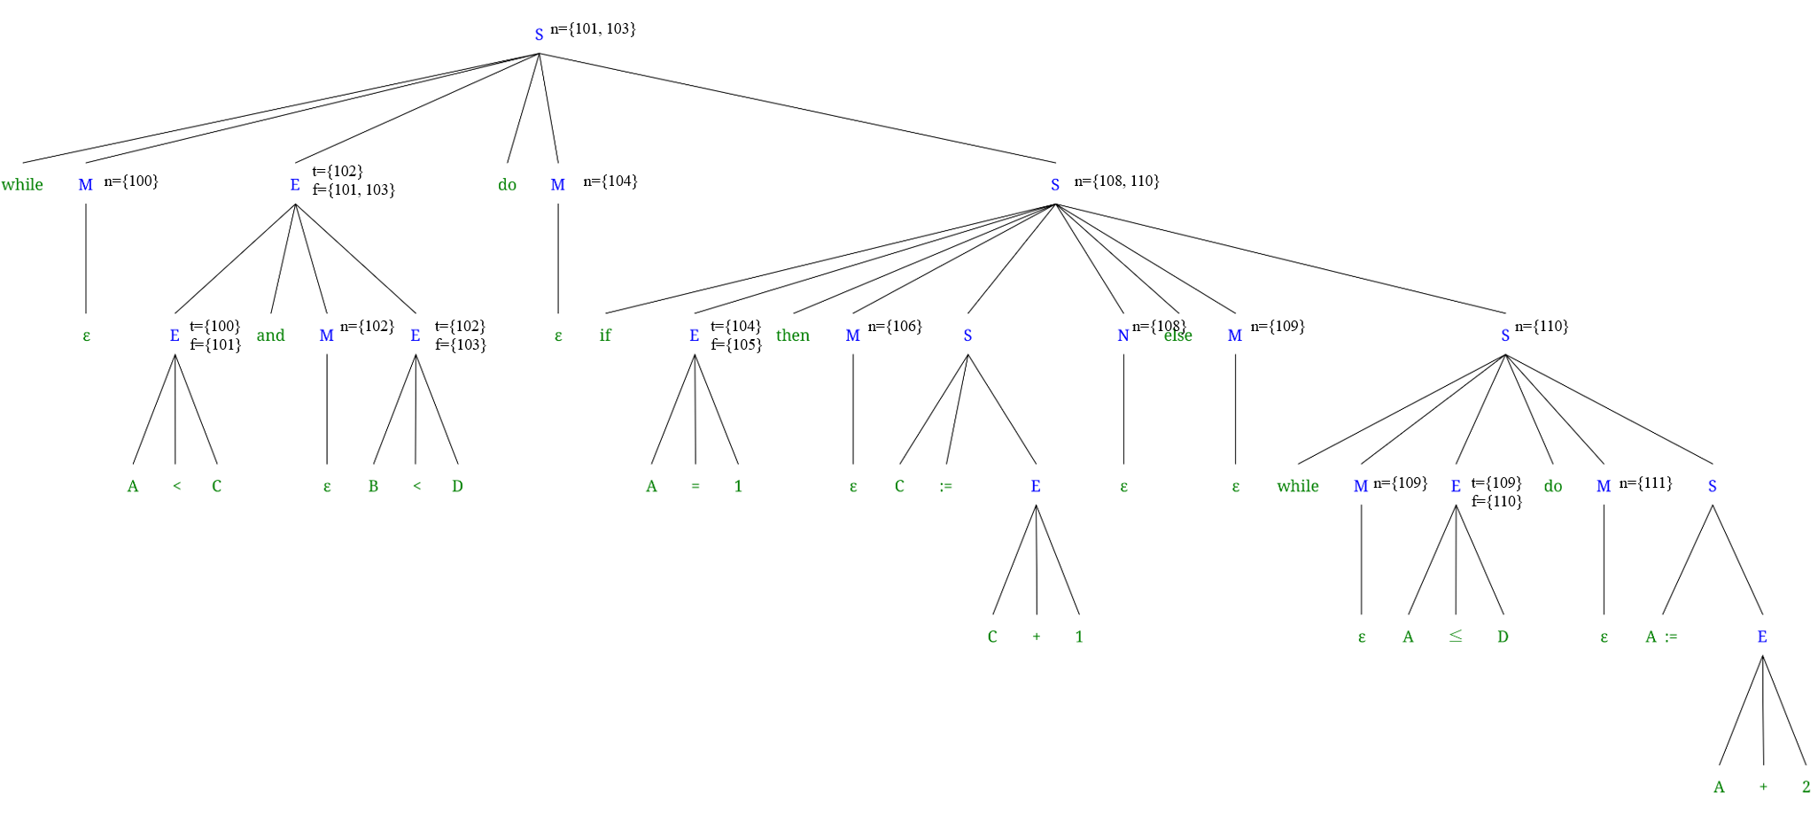**答：**采用一遍扫描的方式，逐渐构建如下的语法树：

因此，题目中所描述的while语句的四元式序列为：

|  |  |
| --- | --- |
| 100 (j<, A, C, 102)  101 (j, -, -, 0)  102 (j<, B, D , 104)  103 (j, -, -, 0)  104 (j=, A, 1, 106)  105 (j, -, -, 109)  106 (+, C, 1, T1)  107 (:=, T1, -, C)  108 (j, -, -, 100)  109 (j≤, A, D, 111)  110 (j, -, -, 100)  111 (+, A, 2, T2)  112 (:=, T2, -, A)  113 (j, -, -, 109)  114 (j, -, -, 100) | 最终规约出的S有属性：  S.nextlist = {101, 103} |